**Мой прадед – герой войны!**

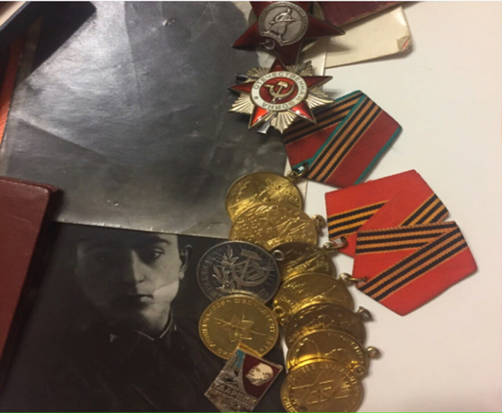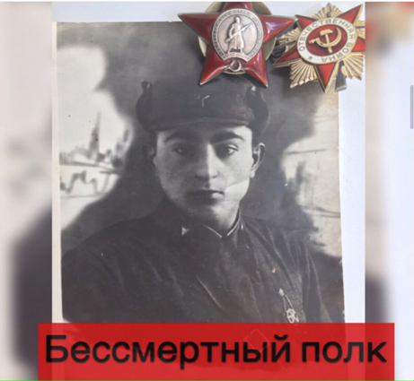

**В июне 1941 г. началась самая жестокая и кровавая Великая Отечественная война. Она унесла огромное количество человеческих жизней. У меня, как и у всех жителей нашей огромной страны, воевало много родственников.**

**Мой прадедушка Алискеров Курбан Алискерович в 21 год был призван в ряды советской армии. Прошел курсы на артиллериста в Иркутске, после обучения ,был отправлен на фронт. Войну начал в сентябре 1941 г., в звании младшего лейтенанта. Награжден медалью за участие в обороне за Москву. После освобождения Москвы под городом Клин (Московская область) был ранен. После лечения в военном госпитале, снова направился на фронт. Был направлен на второй Белорусский фронт в развед-группу. За отличие в боевых действиях, был награжден Орденом Красной Звезды и был повышен в звании до лейтенанта. Мой прадед участвовал в освобождении от фашистких захватчиков Белоруссии, Украины, Польши и за взятия Берлина. За проявленную храбрость и мужество, при исполнении воинского долга, мой прадед был награжден многочисленными наградами. Я благодарен всем людям, прошедшим войну, за то, что они защитили нашу страну и подарили жизнь мне и миллионам других людей. Когда я держу его награды, я знаю, какой ценой досталась эта победа России.Мой прадедушка был награжден «Орденом Славы», медалями « За боевые заслуги» и «За победу над Германией».**

**Я горжусь своим прадедом и храним вечную память о нем!!!**

**Назаралиев Тамерлан: «Я помню! Я горжусь!» 6 « В» класс.**

**Назаралиев Рамазан:** **«Я помню! Я горжусь!» 10 « А» класс.**